География
6 класс
Тема: Морские границы. Моря Северного Ледовитого океана, Тихого океана и Атлантического океана.

Россия — великая морская держава. Россия имеет длинную морскую границу с Японией и Соединёнными Штатами Америки. Территория России омывается водами трёх океанов.
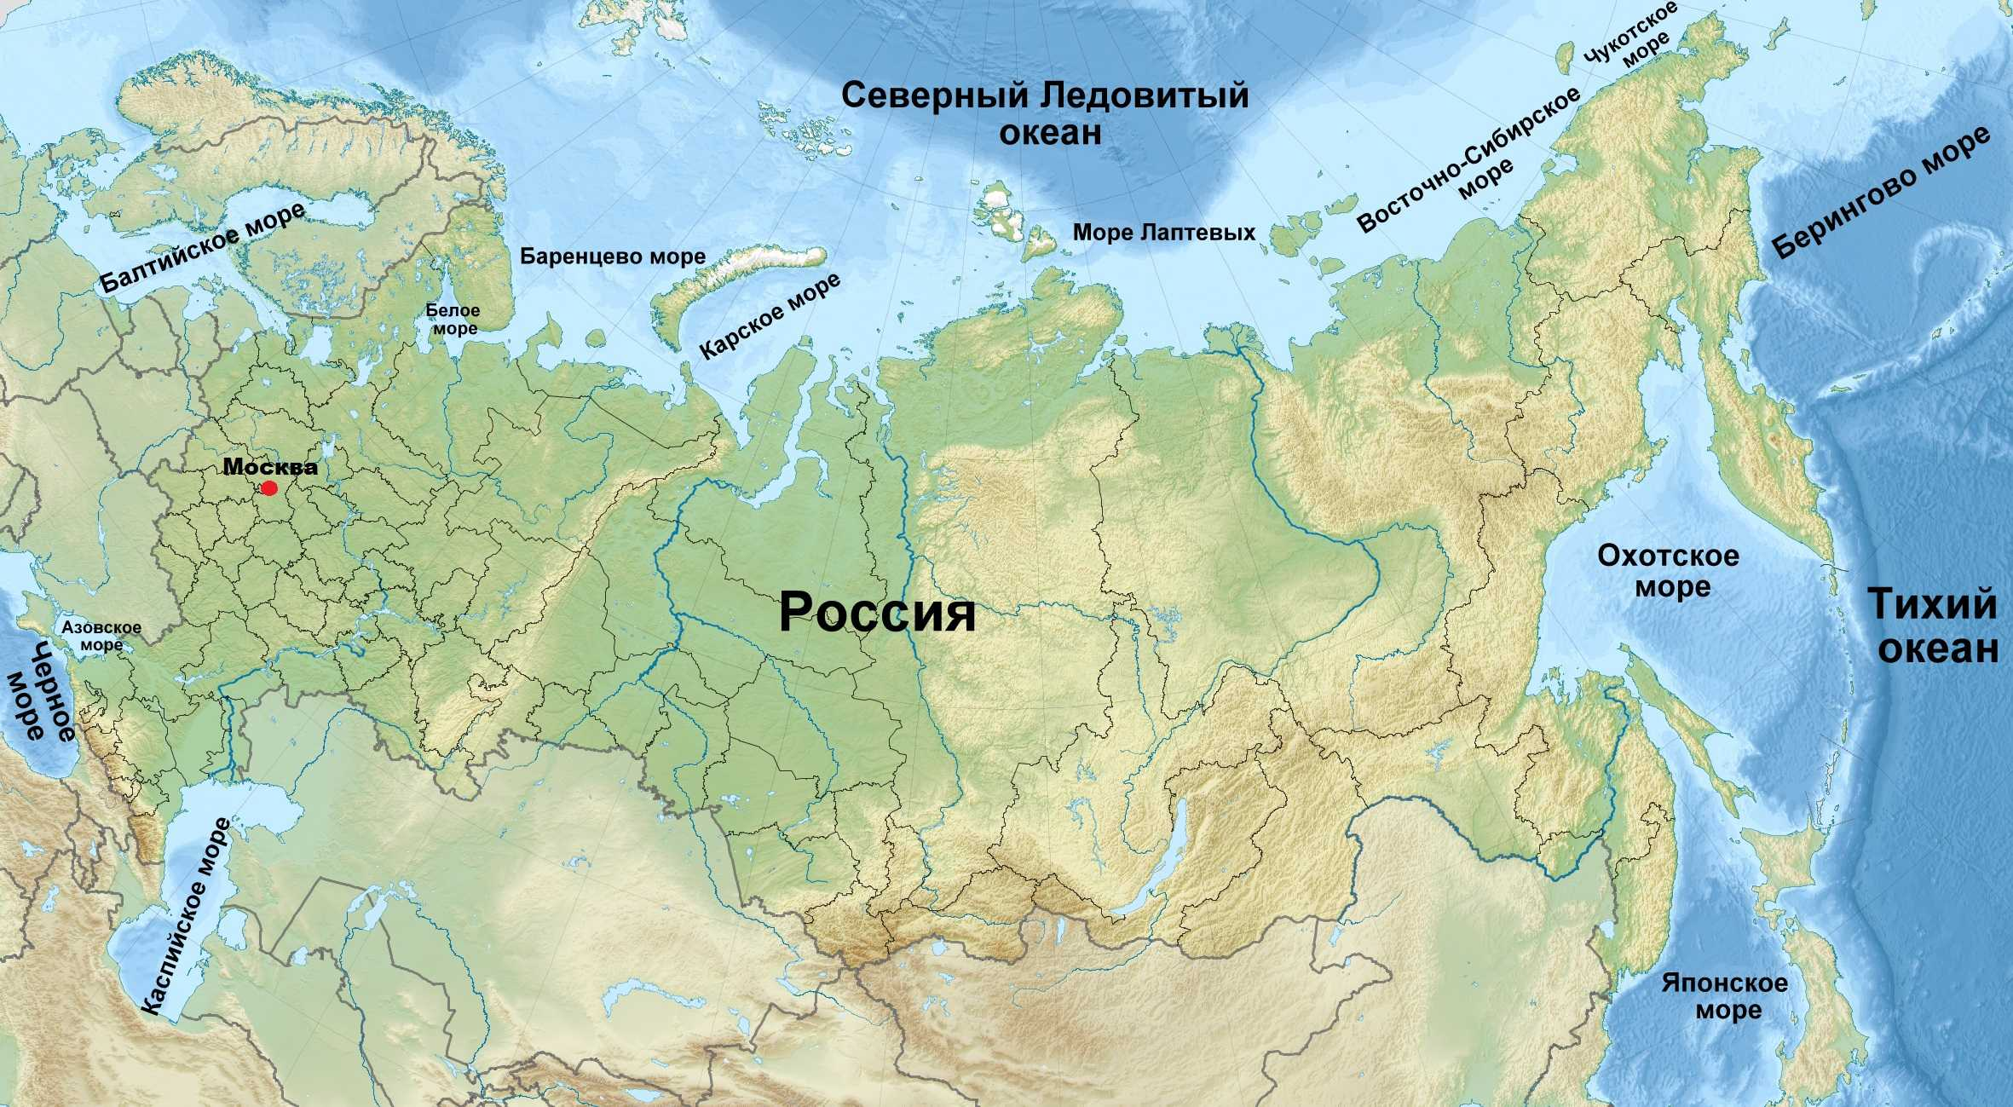
На севере берега России омывают моря Северного Ледовитого океана: Баренцевом море (Зимой большая часть этого моря не замерзает, потому что с запада сюда заходит тёплое Северо-Атлантическое течение), Белое море (Это внутреннее море), Карское море, море Лаптевых, Восточно-Сибирское и Чукотское моря.
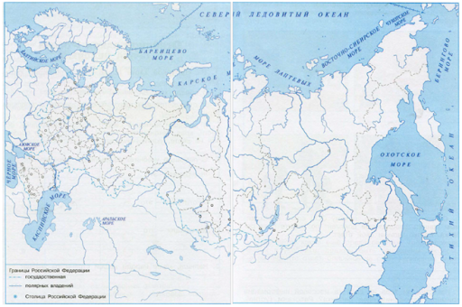
Белое море
море
Все моря Северного Ледовитого океана, кроме Баренцева, большую часть года покрыты льдами
Моря Тихого океана: Берингово море, Охотское море. Самое тёплое море у восточных берегов России — Японское.
Японское море

Моря Тихого океана богаты рыбой и морскими животными.
К морям Атлантического океана относят три моря: Чёрное (самое тёплое), Азовское (самое мелкое море) и Балтийское (Вода в море прохладная).

Вопросы и задания
- Назовите самое тёплое море Северного Ледовитого океана.
- Перечислите окраинные моря Северного Ледовитого океана.
- С какими странами Россия имеет морские границы?
- Какое из морей Тихого океана самое тёплое?
- Назовите самое мелкое море Атлантического океана.

